
Издание Воздвиженской средней школы № 9 № 38
Апанасенковского района

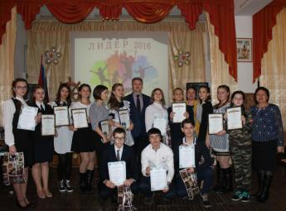

Шаги к успеху

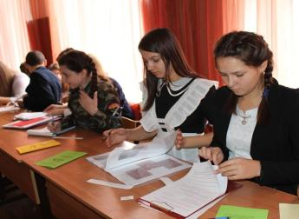

12 декабря 2016 г. в очередной раз в актовом зале дивенской школы № 3 состоялся районный конкурс «Лидер - 2016». Конкурс проводился с целью поддержки деятельности детских общественных объединений и органов ученического самоуправления.
На конкурс собрались самые активные и креативные обучающиеся из школ Апанасенковского района, чтобы побороться за звание Лидера детских общественных объединений и Лидера школьного ученического самоуправления.
Слово для приветствия конкурсантов было предоставлено В.В. Понушкову, начальнику социального отдела развития администрации Апанасенковского района Ставропольского края.
Конкурс состоял из следующих видов соревнований: домашнее задание «Я и моя организация» или «Я-лидер ученического самоуправления», дискуссионный клуб «Оратор» и «Социальное проектирование».
По итогам конкурса жюри определило победителей:
Номинация «Лидер ученического самоуправления»:
- 1 место – Нартова Яна, обучающаяся МБОУ СОШ № 2 с. Дивное;
- 2 место – Ковтунова Полина, обучающаяся МКОУ СОШ № 3 с. Дивное;
- 3 место – Дудкина Виктория, обучающаяся МКОУ СОШ № 6 с. Дербетовка.
Номинация «Лидер детской общественной организации»:
- 1 место – Луговский Владислав, обучающийся МКОУ СОШ № 1 с. Дивное;
- 2 место – Супрун Алена, обучающаяся МКОУ СОШ № 13 с. Апанасенковское;
- 3 место – Воронкова Анастасия, обучающаяся МКОУ СОШ № 9 с. Воздвиженское.
Номинация «Лучший социальный проект» победитель - Корнюшенко Оксана, обучающаяся МКОУ СОШ № 13 с. Апанасенковское;
Номинация «Лучший оратор» победитель — Сенокосова Светлана, обучающаяся МКОУ СОШ № 7 с. Рагули.
Победителям были вручены грамоты главы Апанасенковского муниципального района и электронные флэш-накопители. Все без исключения участники получили грамоты отдела образования администрации Апанасенковского муниципального района, памятные подарки и заряд хорошего настроения от выступления юных артистов Центра детского творчества.

По материалам сайта ООААМРСК

Шаги к успеху

Каждый имеет право

Так называется краевой детский литературно-художественный конкурс, который вот уже в седьмой раз был проведён в нашем крае региональным отделением Ассоциации юристов России. Наши ребята уже не первый год принимают участие в этом конкурсе в разных номинациях. В этом году в нем снова приняла участие учащаяся 9 класса Антонец Татьяна и заняла первое место в поэтической номинации «Есть на земле заветный уголок».

«Заветный уголок»
Чистое небо, высокий камыш,
Утка кричит над волною.
Вглядываюсь вдаль, и душа не болит…
Снова мы вместе с тобою,
Дивной природы целебный родник-
Озеро Маныч-Гудило.
Этот таинственный, радостный миг
Ты мне навек подарило.
Радуюсь желтым тюльпанам в цвету
И ароматам дурманным,
Чайкам, резвящимся на лету,
И озорным пеликанам.
Все наблюдаю, стою в тишине
И не могу надивиться…
Радуюсь: на ставропольской земле
Мне получилось родиться…
Милый, заветный, родной уголок,
Сердце любимого края!
Степь бесконечная, жемчужный песок…
Иного не надо мне рая!

1 декабря 2016 года в конференц-зале здания Правительства Ставропольского края прошла торжественная церемония награждения победителей и призеров.
Чествование лауреатов состоялось в рамках празднования профессионального праздника – Дня юриста, который отмечается 3 декабря. Из-за погодных условий Таня не смогла присутствовать на церемонии, но была награждена позже.
С приветственным словом к участникам мероприятия обратился Кашурин Николай Иванович, президент Нотариальной палаты Ставропольского края,

председатель Ставропольского регионального отделения Общероссийской общественной организации «Ассоциация юристов России», заслуженный юрист РФ. Он поздравил победителей и участников конкурса, отметил, что процесс присуждения призовых мест был довольно долгим и трудоемким: на конкурс поступило более 800 творческих работ – сочинений и рисунков, и все они были достойны называться лучшими.
Всем ребятам, занявшим призовые места, были подарены сборники «Каждый имеет право…» с лучшими творческими работами участников конкурса, ценные подарки и вручены грамоты. Для гостей была организована выставка социально-правовых плакатов, все желающие получили свежие номера газет «Ставропольский юрист» и «Кавказская здравница», а также буклеты, выпущенные в рамках проекта «Правовой буклет», посвященные разным темам: борьбе с коррупцией, незаконным оборотом наркотиков, правам и обязанностям граждан РФ. Литературно-художественный конкурс «Каждый имеет право…» с помощью творчества способствует пропаганде правовых знаний в среде детей и молодёжи нашей станицы. Ведь когда молодой человек познаёт азы права, это формирует его с точки зрения нравственности и морали, уважения к закону и любви к своей Родине.

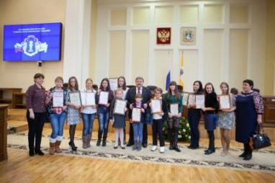

На фото победители конкурса «Каждый имеет право» на Ставрополье

По материалам сайта ООО Ассоциация юристов России СК

Школьные новости

«Мы - граждане России»

12 декабря 2016 года в День Конституции Российской Федерации в зале администрации Апанасенковского муниципального района СК прошла торжественная церемония вручения паспортов лучшим школьникам Апанасенковского района.
Вручение первого в жизни и самого важного документа для любого человека является событием неординарным и запоминающимся, тем более, когда это проходит в праздничной обстановке. Не трудно представить, какое волнение охватывало ребят, которым предстояло получить самый главный в их жизни документ. Торжество началось с гимна Российской Федерации.
Первый российский паспорт – это одновременно и обязанность, и ответственность гражданина своей страны. Об этом школьникам напомнил глава администрации Апанасенковского муниципального района Ставропольского края В.Н.Ткаченко. Также в мероприятии принимали участие начальник отдела образования В.Г.Теслицкий и сотрудники отделения №1 межрегионального отдела УФМС по СК в г.Светлограде с местом дислокации с.Дивное.
Вручение паспортов в торжественной обстановке уже давно стало хорошей традицией. Эта акция призвана напомнить юным гражданам страны, что получение паспорта – особое событие в жизни, открывающее новые возможности. Вместе с паспортом ребята получили и памятные подарки – Конституцию Российской Федерации и обложку на паспорт.
Среди ребят, которым вручали паспорта, были и лучшие учащиеся нашей школы - Бруславцева Татьяна Пилипенко Илона, Пащенко Александра, Мудракова Анастасия.
И школьники, и их родители единодушно отметили, как важно, чтобы вступление во взрослую жизнь начиналось не в тесном кабинете паспортного стола и торопливого «распишитесь», а осталось в памяти ярким, запоминающимся событием.

Школьная Дума

"Мы выбираем жизнь!"

1 декабря в школе была проведена акция "Мы выбираем жизнь!", посвященная Всемирному дню борьбы со СПИДом. В акции приняли участие учащиеся среднего и старшего звена (участники детского объединения «Солнышко»). Из уст молодого поколения звучали призывы: «Мы молодежь! Мы против наркомании, ВИЧ и СПИДа! Твоё будущее – в твоих руках! Мы против СПИДа!». Ребята изготовили информационные буклеты по борьбе со СПИДом.
Основная цель акции - рассказать о мерах предосторожности, повысить уровень осведомленности, продемонстрировать солидарность в стремлении остановить распространение болезни.
Всемирный день борьбы со СПИДом напоминает всем о существовании проблемы и способствует интеграции сил, направленных на снижение распространения этой инфекции в глобальных масштабах. Такие акции дают положительный эффект и для самих участников и для, тех кто оказался свидетелем происходящего. Они способствуют воспитанию ценностного отношения к собственному здоровью и оказывают особое влияние в рамках профилактики правонарушений.
Мероприятие состоялось в актовом зале школы. В конце лекции ребята закрепили на плакате "Мы выбираем жизнь!" красные ленточки. Красная лента — символ борьбы со СПИДом, обязательный атрибут соответствующих акций. Согласно пресс-релизу, анонсирующему проект «Красная ленточка»: «Красная лента станет символом нашего сострадания, поддержки и надежды на будущее без СПИДа.
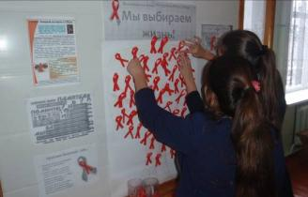

Школьная Дума

Школьные новости

Когда начали праздновать Новый год?

«УРА! Скоро Новый год!!!» только и слышно перед Новым годом. Все мы очень хотим поскорее загадать желание, открыть наш подарок, подарить подарок, который мы приготовили для родителей и хорошенько повеселиться в Новый год! Праздник Новый год, один из самых любимых праздников! Ведь в Новый год дарят подарки! А какая красивая ёлка в Новый год! А как красиво на улице!
Но когда начали праздновать Новый год? Оказывается, Новый год, самый древний из всех существующих праздников! При раскопках древнеегипетских пирамид археологи нашли сосуд, на котором было написано «Начало Нового года». В древнем Египте Новый год праздновали во время разлива реки Нил. Это примерно в конце сентября. Разлив реки был очень важен, только благодаря ему в этой пустынной местности вырастало зерно. А вот древние римляне ещё до нашей эры стали дарить друг другу Новогодние подарки. Римляне праздновали Новый год в начале марта, но потом Юлий Цезарь ввёл новый календарь, который сейчас называется Юлианский. И датой встречи Нового года стал первый день января. Этот месяц взял своё название в честь двуликого бога Януса.
Этот волшебный Новый год…

Новый год — это время волшебства, улыбок и счастья. В этот праздник каждый может поверить в сказку, окунуться в атмосферу чего-то необыкновенного, таинственного, завораживающего и, несомненно, незабываемого. Этот праздник важен для каждого без исключения. Взрослые, ощутив праздничное настроение, снова начинают верить в сказку, а искреннее восхищение и радость детей только дополняют и придают красочность этому событию.
Все эти чудеса происходили в нашей любимой школе. Но об этом позже, начнем с того, что создать праздник стоило огромного труда, как актерам, так и всем школьникам. Работа закипела еще в начале декабря, артисты начали свои репетиции.

Перед всеми стояла сложная задача, нужно было устроить праздник для всех — от малышей из начальной школы до старшеклассников. С каждым днем подготовка набирала обороты, волнение не покидало, а репетиции становились всё более ответственными. Атмосфера была довольно легкой и непринужденной, естественно, ведь сложившийся коллектив оказался очень дружным и добросовестным. Всё это проходило под руководством вожатых (Воронковой Ю.В. и Гаркуша Я.Н.) и педагога дополнительного образования (Скорняковой Е.Н.).
Под руководством заместителя директора по воспитательной работе Чмутовой Л.В. ребята-старшеклассники занимались украшением школьных рекреаций и коридоров. Усилиями всех обучающихся нашей школы была оформлена выставка елок, выполненных из подручного материала, которая проводилась на конкурсной основе.
Все елочки были просто великолепны. На выставке были представлены елки разных размеров из различных материалов: конфет, мишуры, игрушек, пластиковых бутылок, мусорных пакетов, перчаток, скотча и др.
Мы благодарим всех ребят за участие в конкурсе. Ваши елочки просто замечательные!


У всех вошло уже в привычку допоздна засиживаться в актовом зале нашей любимой школы. Юлия Викторовна и Екатерина Николаевна совместно с учителями начальных классов разрабатывали сценарии праздника. Ребята-артисты неустанно репетировали и готовили костюмы. На уроках технологии ребята рисовали праздничные плакаты, делали украшения для оформления актового зала, игрушки на новогоднюю ёлку. Малыши готовили карнавальные костюмы, учили стихи для Деда Мороза.

Школьные новости

26-27 декабря прошли новогодние утренники для учеников начальных классов. Ребята из среднего звена приняли участие в праздниках как актеры.
В роли пиратов выступили учащиеся 7 А и 8 классов – Чирва Е., Федорова Е., Садецкая А., Мудракова А., Бруславцева Т.). Учащиеся 5-6 класса (Воронкова Д., Иопа А., Лозовая С.) были цыганками, а дедом Морозом и Снегурочкой были ребята-старшеклассники – Новомлинов В. и Лозовая Е.. Выступление прошло шумно и весело. Малышам очень понравился праздник. Дети тоже хорошо подготовились, они читали стихи, водили вокруг елки хоровод и пели песни.
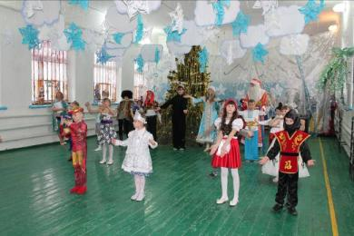

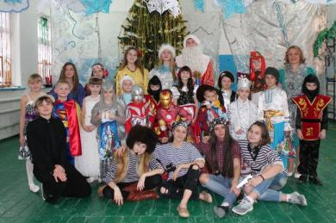

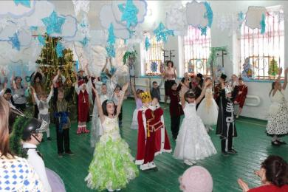

Ученики 1 класса

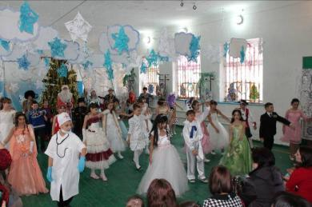

В среднем и старшем звене школы тоже кипела работа. Каждый класс готовил праздничный номер для новогоднего вечера. Под руководством классных руководителей (Романенко Н.Н., Буханцовой Е.В., Ельшиной Л.В.) ребята сами придумывали сценки, разучивали танцы. Новогодний вечер состоялся 28 декабря в 18.00.
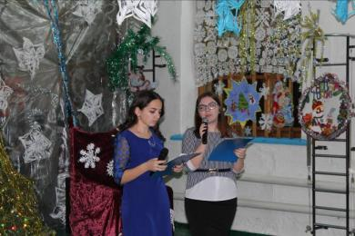

Ведущие вечера Сорокина А. и Ельшина В. (11 класс)
Самое запоминающееся выступление было у мальчиков 9 класса « А Сережа- молодец!».
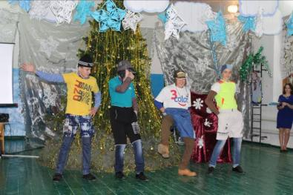

Волков Е., Кушнарев В., Тимошенко Д., Лепетюха Н.
(9 класс)

Школьные новости

Веселый номер исполнили ребята из 10 класса (сценка –сказка).
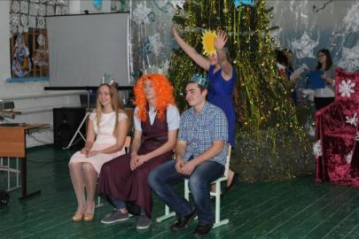

Лозовая Е., Новомлинов В., БондаренкоД., Шарганова А.
(10 класс)
А ответственные за вечер ребята из 11 класса поразили зрителей своей инсценировкой «Баба Яга и стилист».
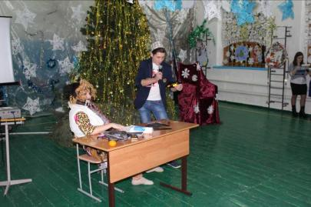

Мусакадиева С. и Калашников В. (11 класс)
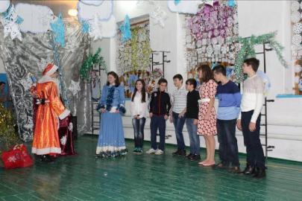

Шуточная инсценировка (8 класс)

Праздник был таким ярким и интересным! А после торжественной части

ребята много танцевали, потому что вечер продолжился шумной дискотекой.
Праздник закончился, началась учёба. Но ещё долго ученики нашей школы будут вспоминать те незабываемые минуты, которые подарил им Новый год. Ведь невозможно забыть удивление в детских глазах, крики восхищения и радости, наполняющие зал, атмосферу новогоднего чуда, чуда, которое мы можем создать сами.
Школьная Дума
Значимые итоги

Закончилась вторая четверть, написаны все контрольные, выставлены все оценки…
Школьные будни отняли немало сил, труда и терпения у наших ребят. Но есть хорошие результаты. По итогам II тура Всероссийской олимпиады школьников в 2016-2017 учебном году учащиеся МКОУ СОШ № 9 с. Воздвиженское занимали призовые места и становились победителями по различным предметам.
И т о г и
II тура всероссийской олимпиады школьников
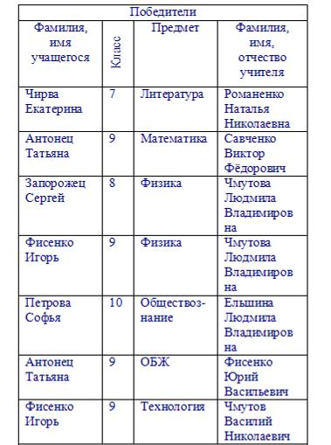

Школьные новости

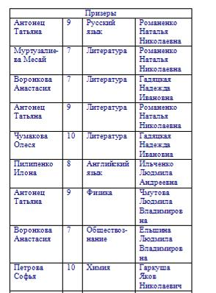

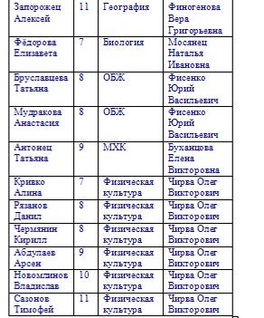

Итого: победителей- 7 уч-ся
призёров- 20 учащихся.

Школьная Дума

Значимые победы

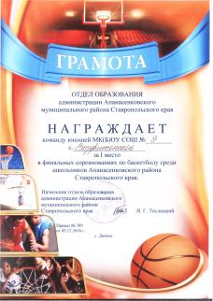

В декабре состоялись зональные соревнования по волейболу. Наши команды (юношей и девушек) вновь смогли обойти соперника и заняли первые места.
А также в финальных соревнованиях по баскетболу среди школьников Апанасенковского района Ставропольского края, которые состоялись 5 декабря, нашим ребятам не было равных. Команды юношей и девушек нашей школы заняли почетные первые места. Мы гордимся нашими спортсменами, желаем им дальнейших побед, уверенности в себе. Ребята, вы лучшие!
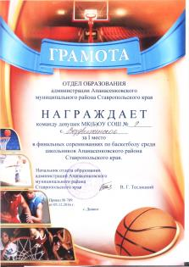

Школьная Дума

Поздравляем декабрьских именинников:

С НОВЫМ
2017
ГОДОМ!

Дорогие ребята, учителя, работники школы!
Мы хотим поздравить вас с Новым 2017годом! Пожелать, чтобы всё, что Вы задумали, обязательно осуществилось! Пусть настроение будет отличным, а грустные моменты уйдут в небытие. Ведь Новый год - это прекрасный и сказочный праздник, вдохновляющий на новые дела и добрые поступки!

Красивый Петух символ этого года,
Достатка, везения вам и дохода!
Пускай золотое зерно в доме будет,
И счастье с добром к вам в придачу прибудет!
Пусть год Петуха — годом радости станет,
Проблемы в году уходящем оставим!
Петух пусть хорошие вести несет,
В любую минуту поддержит, спасет!

Пусть радость всегда сердце вам согревает,
А год наступивший мечты исполняет!

Над выпуском работали:

Школьная Дума, Учащиеся 9, 11 кл.
Руководитель Романенко Наталья Николаевна
Адрес редакции:
356712, с. Воздвиженское, ул. Комсомольская,79
Тел. 8-(865 55 ) 68 2 76
E-mail: school9@div.stv.ru

От всей души поздравляем с Днём рождения учителей и работников школы:
Воронкову Юлию Викторовну,
Чмутову Людмилу Владимировну,
Запорожец Ольгу Михайловну,
Волкова Дмитрия Васильевича,
Куценко Ольгу Юрьевну,
Терехову Ольгу Николаевну.
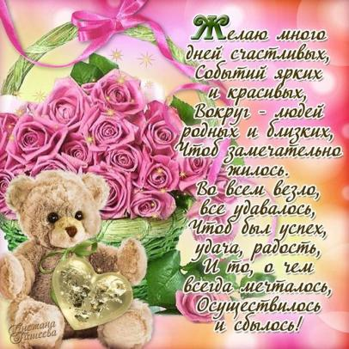

Учащихся школы:
Новомлинову Диану (4 «А» кл.)
Свистунова Филиппа (4 «Б»)
Поиденчук Софью (5)
Далгатова Руслана (7 «Б»)
Теличко Дарью (7«Б»)
Кучерявых Николая (7 «Б»)
Антонец Татьяну (9)
Кушнарева Владислава (9)
Шарганову Анастасию (10)
Магомедова Рамазана (10)

